

**"Туристiк, оның iшiнде туристiк әлеует, туризм объектiлерi және туристiк қызметтi жүзеге асыратын тұлғалар туралы ақпарат беру" мемлекеттік көрсетілетін қызмет регламентін бекіту туралы**

***Күшін жойған***

Батыс Қазақстан облысы әкімдігінің 2014 жылғы 27 мамырдағы № 123 қаулысы. Батыс Қазақстан облысы Әділет департаментінде 2014 жылғы 24 маусымда № 3575 болып тіркелді. Күші жойылды - Батыс Қазақстан облысы әкімдігінің 2015 жылғы 24 тамыздағы № 225 қаулысымен

      Ескерту. Күші жойылды - Батыс Қазақстан облысы әкімдігінің 24.08.2015 № 225 қаулысымен.  
      "Қазақстан Республикасындағы жергілікті мемлекеттік басқару және өзін-өзі басқару туралы" 2001 жылғы 23 қаңтардағы, "Мемлекеттік көрсетілетін қызметтер туралы" 2013 жылғы 15 сәуірдегі Қазақстан Республикасының Заңдарын басшылыққа ала отырып Батыс Қазақстан облысы әкімдігі **ҚАУЛЫ ЕТЕДІ**:  
      1. Қоса беріліп отырған "Туристiк, оның iшiнде туристiк әлеует, туризм объектiлерi және туристiк қызметтi жүзеге асыратын тұлғалар туралы ақпарат беру" мемлекеттiк көрсетілетін қызмет регламенті бекітілсін.  
      2. Осы қаулының орындалуын бақылау Батыс Қазақстан облысы әкімінің орынбасары М. Ш. Кәрімовке жүктелсін.  
      3. Осы қаулы алғашқы ресми жарияланған күнінен кейін күнтізбелік он күн өткен соң қолданысқа енгізіледі.

|  |  |
| --- | --- |
| *Облыс әкімі* | *Н. Ноғаев* |

|  |  |
| --- | --- |
|  | 2014 жылғы 27 мамырдағы № 123 Батыс Қазақстан облысы әкімдігінің қаулысымен бекiтiлген |

**"Туристік, оның ішінде туристік әлеует, туризм объектілері және туристік**  
**қызметті жүзеге асыратын тұлғалар туралы ақпарат беру"**  
**мемлекеттiк көрсетілетін қызмет регламенті**  
**1. Жалпы ережелер**

      1. "Туристiк, оның iшiнде туристiк әлеует, туризм объектiлерi және туристiк қызметтi жүзеге асыратын тұлғалар туралы ақпарат беру" мемлекеттік көрсетілетін қызметі (бұдан әрі – мемлекеттік көрсетілетін қызмет) 090006, Батыс Қазақстан облысы, Орал қаласы Х. Чурин көшесі, 116 үй мекенжайында орналасқан телефон: 8 (7112) 51-27-11, 51-54-53, электрондық пошта: ves.zko@mail.ru "Батыс Қазақстан облысының кәсіпкерлік және индустриалдық-инновациялық даму басқармасы" мемлекеттік мекемесі (бұдан әрі – көрсетілетін қызметті беруші) Қазақстан Республикасы Үкіметінің 2014 жылғы 5 наурыздағы № 192 "Туризм саласындағы мемлекеттік көрсетілетін қызметтердің стандарттарын бекіту туралы" қаулысымен бекітілген "Туристiк, оның iшiнде туристiк әлеует, туризм объектiлерi және туристiк қызметтi жүзеге асыратын тұлғалар туралы ақпарат беру" мемлекеттік көрсетілетін қызмет стандартына сәйкес (бұдан әрі – Стандарт) көрсетеді.  
      Құжаттарды қабылдау және мемлекеттік қызмет көрсету нәтижелерін беру көрсетілетін қызметті берушінің кеңсесі арқылы жүзеге асырылады.  
      2. Мемлекеттік қызмет көрсету нысаны: қағаз түрінде.  
      3. Мемлекеттік қызмет көрсету нәтижесі: туристік, оның ішінде туристік әлеует, туризм объектілері және туристік қызметті жүзеге асыратын тұлғалар туралы ақпарат (бұдан әрі - ақпарат) беру.  
      Мемлекеттік қызмет көрсетудің нәтижесін беру нысаны: қағаз түрінде.  
      4. Мемлекеттiк қызмет заңды және жеке тұлғаларға (бұдан әрi – көрсетілетін қызметті алушы) тегін көрсетiледi.  
      5. Мемлекеттік қызметті көрсету мерзімі көрсетілетін қызметті берушіге өтініш берілген сәттен бастап – 5 (бес) жұмыс күні.  
      6. Көрсетілетін қызметті берушінің жұмыс кестесі – Қазақстан Республикасының еңбек заңнамасына сәйкес демалыс және мереке күндерін қоспағанда, дүйсенбіден бастап жұманы қоса алғанда сағат 13.00-ден 14.30-ға дейін түскі үзіліспен сағат 9.00-ден 18.30-ға дейін.  
      Мемлекеттiк қызмет алдын ала жазылусыз және жеделдетiп қызмет көрсетусіз кезек тәртiбiмен көрсетіледі.

**2. Мемлекеттік қызмет көрсету процесінде құрылымдық бөлiмшелердiң**  
**(қызметкерлердің) іс-қимыл тәртiбін сипаттау**

      7. Мемлекеттік қызмет көрсету процесінің құрамына кіретін әрбір рәсімнің (іс-қимылдың) мазмұны, оның орындалу ұзақтығы:  
      көрсетілетін қызметті алушының көрсетілетін қызметті берушіге Стандарттың қосымшасына сәйкес жазбаша өтініш (бұдан әрі - өтініш) беруі мемлекеттік қызмет көрсету рәсімін (іс-қимылды) бастауға негіз болып табылады;  
      көрсетілетін қызметті берушінің кеңсе маманы тіркеу журналына түскен өтініштің нөмірін, күнін көрсете отырып тіркеу жүргізеді, көрсетілетін қызметті алушыға өтінішті қабылдап алған көрсетілетін қызметті берушінің қызметкерінің тегі мен аты-жөні, тіркеу нөмірі мен күні көрсетілген талон береді – жиырма минут ішінде;  
      нәтиже – көрсетілетін қызметті берушінің кеңсе маманы өтінішті тіркеу журналына тіркегеннен кейін көрсетілетін қызметті берушінің басшысына қарауға береді;  
      көрсетілетін қызметті берушінің басшысы көрсетілетін қызметті алушының өтінішін қарап, мемлекеттік көрсетілетін қызметті одан әрі орындау үшін көрсетілетін қызметті берушінің жауапты орындаушысына береді – бір жұмыс күні ішінде;  
      нәтиже – өтініш көрсетілетін қызметті берушінің жауапты орындаушысына жолданады;  
      көрсетілетін қызметті берушінің жауапты орындаушысы өтініштің толықтығын және дұрыс ресімделуін тексереді, ақпарат дайындайды, көрсетілетін қызметті берушінің басшысына қол қоюға жолдайды – үш жұмыс күні ішінде;  
      нәтиже – ақпарат дайындалуы және көрсетілетін қызметті берушінің басшысына қол қоюға жолдануы;  
      көрсетілетін қызметті берушінің басшысы ақпаратқа қол қояды және оны көрсетілетін қызметті берушінің кеңсесіне жолдайды – бір жұмыс күні ішінде;  
      нәтиже – көрсетілетін қызметті берушінің басшысы өтінішке қол қояды;  
      көрсетілетін қызметті берушінің кеңсе маманы ақпаратты тіркейді, кейін көрсетілетін қызметті алушыға мемлекеттік қызмет көрсету нәтижесі туралы хабарлайды және көрсетілетін қызметті алушыға қолма-қол беру арқылы немесе поштамен мемлекеттік қызмет көрсету нәтижесін жолдайды – отыз минут ішінде;  
      нәтиже – көрсетілетін қызметті алушыға ақпарат қолма-қол берілеуі немесе пошта арқылы жолдануы.

**3. Мемлекеттік қызмет көрсету процесінде көрсетілетін қызметті берушінің**  
**құрылымдық бөлімшелерінің (қызметкерлерінің) өзара іс-қимыл тәртібін сипаттау**

      8. Мемлекеттік көрсетілетін қызмет процесіне қатысатын құрылымдық бөлімшелерінің (қызметкерлерінің) тізбесі:  
      1) көрсетілетін қызметті берушінің кеңсе маманы;  
      2) көрсетілетін қызметті берушінің басшысы;  
      3) көрсетілетін қызметті берушінің жауапты орындаушысы.  
      9. Әрбір рәсімнің (іс-қимылдың) ұзақтығын көрсете отырып, құрылымдық бөлімшелер арасындағы өзара іс-қимылдың реттілігін сипаттау блок-схемасы "Туристік, оның ішінде туристик әлеует, туризм объектілері және туристик қызметті жүзеге асыратын тұлғалар туралы ақпарат беру" мемлекеттік көрсетілетін қызмет регламентінің (әрі қарай-регламент) 1-қосымшасында көрсетілген.  
      10. Мемлекеттік қызмет көрсету процесінде рәсімдердің (іс-қимылдардың) ретін, көрсетілетін қызметті берушінің құрылымдық бөлімшелерінің (қызметкерлерінің) өзара іс-қимылдарының, толық сипаттамасы осы регламенттің 2-қосымшасына сәйкес мемлекеттік қызмет көрсетудің бизнес-процестерінің анықтамалығында көрсетіледі.  
      11. Мемлекеттік қызметтер көрсету мәселелері бойынша көрсетілетін қызметті берушінің және (немесе) оның лауазымды адамдарының шешімдеріне, әрекетіне (әрекетсіздігіне) шағымдану Стандарттың 3-бөліміне сәйкес жүзеге асырылады.

|  |  |
| --- | --- |
|  | "Туристік, оның ішінде туристік әлеует, туризм обьектілері және туристік қызметті жүзеге асыратын тұлғалар туралы ақпарат беру" мемлекеттік көрсетілетін қызмет регламентіне 1-қосымша |

**Әрбір рәсімнің (іс-қимылдың) ұзақтығын көрсете отырып, құрылымдық бөлімшелер**  
**арасындағы өзара іс-қимылдың реттілігін сипаттау блок-схемасы**

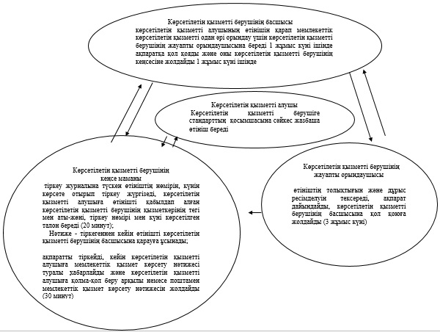

|  |  |
| --- | --- |
|  | "Туристік, оның ішінде туристік әлеует, туризм обьектілері және туристік қызметті жүзеге асыратын тұлғалар туралы ақпарат беру" мемлекеттік көрсетілетін қызмет регламентіне 2-қосымша |

**Мемлекеттік қызмет көрсетудің бизнес-процестерінің анықтамалығы**  
**Туристік ақпарат, оның ішінде туристік әлеует, туризм обьектілері және**  
**туристік қызметті жүзеге асыратын тұлғалар туралы ақпарат беру**

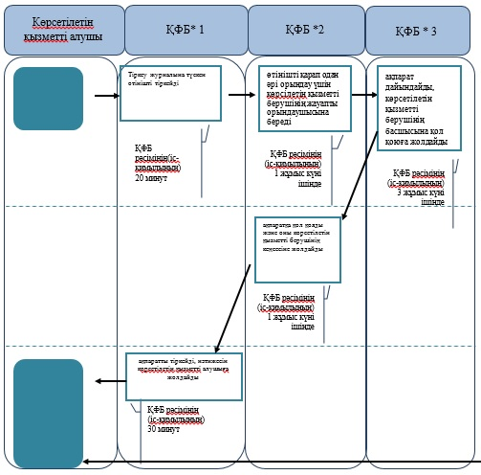

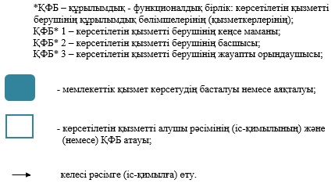

© 2012. Қазақстан Республикасы Әділет министрлігінің «Қазақстан Республикасының Заңнама және құқықтық ақпарат институты» ШЖҚ РМК